Zapisnik sestanka 7. seje Sveta NVO

Pričetek, 9. 11. 2023 ob 14.00 uri v sejni sobi 705, 7. nadstropje, Langusova 4.

Predvidena udeležba:

Svet NVO:

Stalna predstavnika NVO

* Aljoša Petek (za področje:pravno-sistemska vprašanja s področja okolja, narave in prostora)
* Senka Šifkovič (za področje:podporno okolje za NVO s področja okolja in prostora)

Področni predstavniki NVO

* Tomaž Gorenc (za področje: varstvo okolja)
* Damjan Vinko (za področje: biotska raznovrstnost)
* Mag. Tina Mikuš (za področje: zavarovana območja)
* Kaja Lipnik Vehovar (za področje: graditev)
* Jaka Kranjc (za področje: krožno gospodarstvo)
* Barbara Kvac (za področje: podnebne spremembe)
* Nela Halilović (za področje: trajnostna mobilnost)

Opravičeni: Dr. Mihael Jožef Toman (za področje: vode), Maja Simoneti (za področje: urejanje prostora), Maša Hawlina (za področje: stanovanja), Taj Zavodnik (za področje: energetika)

Zunanja gostja: Erika Oblak, Eko krog.

Ministrstvo za okolje, podnebje in energijo: minister Bojan Kumer, državni sekretar Uroš Vajgl, Tina Hočevar, KM, Jana Miklavčič, Direktorat za okolje.

Ministrstvo za naravne vire in prostor: Žiga Vrevc Žlajpah, KM.

Dnevni red:

1. **Uvedba kavcijskega sistema v Sloveniji**
2. **Razno**

**Uvodne informacije**

Mandat Sveta NVO jevezan na mandat aktualnih ministrov. Zaradi prenehanja mandata ministra Brežana je MOPE pripravil in podpisal nov sklep. Še naprej bo Svet NVO deloval v sodelovanju z MNVP, seje bodo sklicane izmenično oz. glede na vsebino.

**K. 1. točki: Predlog uvedbe kavcijskega sistema v Sloveniji**

Kratka predstavitev trenutnega stanja – MOPE je začel s pripravo zakonodaje ZVO-3. Glede uvedbe kavcijskega sistema se zgleduje po praksah drugih držav, kjer so sistem že uvedli. Rezultati so spodbudni za doseganje okoljskih ciljev. Opravljen je bil pogovor v Državnem svetu na podlagi katerega se je ministrstvo odločilo pridobiti dodatne podatke k izpolnjevanju ciljev, ki jih moramo doseči. Predlog zakona bo v javni obravnavi predvidoma v začetku naslednjega leta. Predstavljeni podatki:

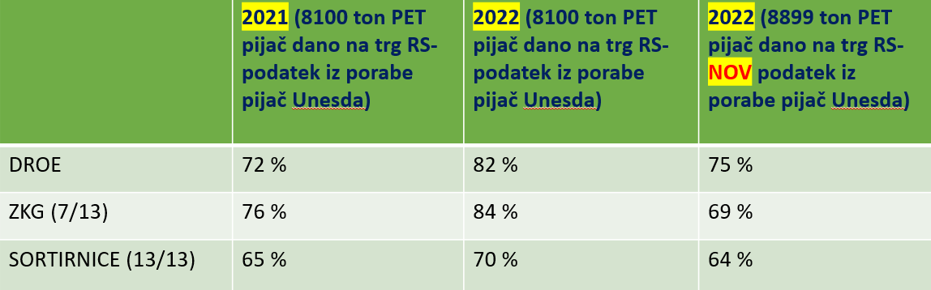

V razpravi je bilo poudarjeno, da rezultati javnih anket kažejo, da javnost podpira uvedbo kavcijskega sistema, pomembno pa je pridobiti vse potrebne podatke o ločenem zbiranju, saj trenutno prehaja do diskrepanc pri poročanju. Člani sveta so tudi opozorili na preostalo embalažo, predvsem aluminij in steklo ter odsvetovali uvedbo digitalnega kavcijskega sistema.

Sklepi k 1. točki:

Svet NVO se je seznanil z aktivnostmi, ki jih ministrstvo izvaja v povezavi s predlogom uvedbe kavcijskega sistema v Sloveniji.

Svet NVO soglasno podpira uvedbo kavcijskega sistema in predlaga ministrstvu, da pospeši prizadevanja za uvedbo kavcijskega sistema.

**K 2. Točki: Razno**

Uredba o hrupu – člani predlagali možnost ločene uredbe samo za vetrne elektrarne in nizkofrekvenčni hrup, saj le to ni urejeno v obstoječi uredbi.

JEK2 – odprtih je več vprašanj, od referenduma do prostorskega umeščanja ter informiranja javnosti, zato je svet sprejel naslednji sklep:

V mesecu decembru se skliče seja Sveta NVO na temo jedrske energije na katero se povabi tudi državnega sekretarja Danijela Levičarja.

MOPE je obvestil o trenutno odprtih oz. načrtovanih javnih razpisih (časovnica) za nevladne organizacije ter o pripravi oz. posodobitvi pravilnikov za podelitev statusa NVO v javnem interesu z merili, pogoji oz. kriteriji za izkazovanje pomembnejših dosežkov delovanja nevladne organizacije.

Člani so opozorili še na osnutek zakona o obnovi ter določbo glede gradnje brez pravnomočnega gradbenega dovoljenja.